Secretaria da Agricultura, Pecuária e Irrigação

Departamento de Defesa Agropecuária
Divisão de Controle e Informações Sanitárias
Seção de Epidemiologia e Estatística

Informativo Semanal de Vigilância - Notificações 2018
Semana Epidemiológica 13.
Supervisões Regionais que não informaram: Cruz Alta; Ijuí; Soledade.
Line | Município | Código IBGE | N° do FORM IN | Principal espécie afetada | Diagnóstico presuntivo | Data da investigação | Diagnóstico conclusivo | Solicitada Retificação? | 17. Nome do Veterinário
1 | Sarandi | 4320107 | 0003 | Bovinos | Tuberculose | 22/03/2018 | Tuberculose | Sim | LUANA D'AVILA FARIAS
2 | Ciríaco | 4305504 | 0032 | Galinhas | Colibacilose | 23/03/2018 | Colibacilose | Sim | ANDRESSA RODRIGUES REGINATTO
3 | União da Serra | 4322350 | 0026 | Galinhas | Salmonela monofasica (1,4[5],12:i:-) | 14/03/2018 | Salmonela monofasica (1,4[5],12:i:-) | Não | KLEITON ADOLFO PAN
4 | Protásio Alves | 4315172 | 0035 | Bovinos | Brucelose | 23/03/2018 | Brucelose | Sim | VANESSA CORRÊA DA SILVA
5 | Santo Antônio da Patrulha | 4317608 | 0030 | Equinos | Mormo | 23/03/2018 | Pendente - ag. confirmatório | Sim | MARCELO SIMON CAUREO
6 | Nova Santa Rita | 4313375 | 0015 | Equinos | Anemia Infecciosa Equina | 26/03/2018 | Pendente - ag. confirmatório | Sim | GIOVANA TAGLIARI EVANGELISTA
7 | Ibirubá | 4310009 | 0012 | Bovinos | Tuberculose | 26/03/2018 | Tuberculose | Não | KETTY CRISTINA MAZZUTTI
8 | Nova Candelária | 4313011 | 0042 | Suínos | Peritonite | 23/02/2018 | Peritonite | Não | FERNANDO JAIR KARVACKI REMPEL
9 | Veranópolis | 4322806 | 0022 | Bovinos | Brucelose | 26/03/2018 | Brucelose | Não | MELISSA BRUM RIES
10 | Brochier | 4302659 | 0036 | Suínos | Refugagem | 22/03/2018 | Refugagem | Não | RAFAEL SILVA ALVES
11 | São José do Sul | 4318614 | 0019 | Galinhas | Colibacilose | 27/03/2018 | Colibacilose | Não | RAFAEL SILVA ALVES
12 | São José do Sul | 4318614 | 0018 | Galinhas | Erro de Manejo | 19/03/2018 | Erro de Manejo | Não | RAFAEL SILVA ALVES
13 | São José do Hortêncio | 4318481 | 0005 | Galinhas | Erro de Manejo | 19/03/2018 | Erro de Manejo | Não | RAFAEL SILVA ALVES
14 | Bom Princípio | 4302352 | 0025 | Galinhas | Estresse Térmico (calor) | 20/03/2018 | Estresse Térmico (calor) | Não | RAFAEL SILVA ALVES
15 | Harmonia | 4309555 | 0026 | Suínos | Refugagem | 22/03/2018 | Refugagem | Não | RAFAEL SILVA ALVES

Ocorrências Atendidas pelo SVO- RS.
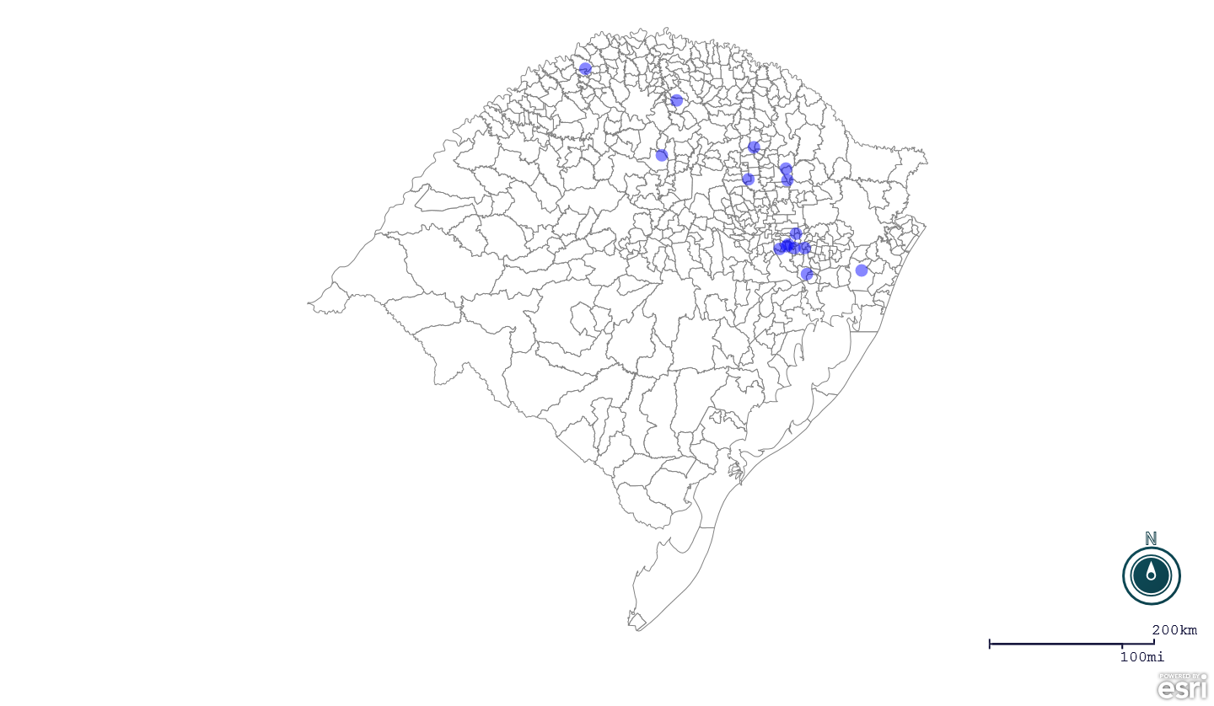
Seção de Epidemiologia e Estatística-SEE.

Seção de Epidemiologia e Estatística-SEE. Seção de Epidemiologia e Estatística-SEE contatos: epidemiologia@agricultura.rs.gov.br; fone: (51) 3288-6398 ou (51) 3288-6385.

